
令和８年度
白川小だより

第１号 令和８年４月７日（火）
かしこく 心豊かで たくましく ～入学・進級おめでとうございます～
校長 木村 充

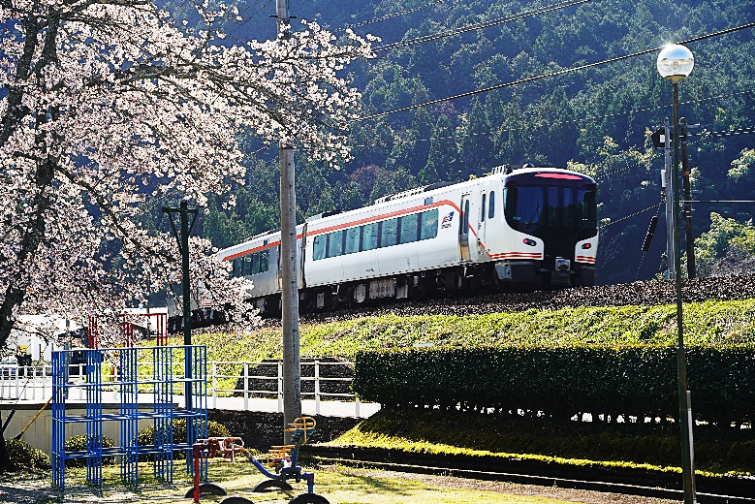
校庭の桜の木も美しく咲き、新年度の始まりを祝っているかのようです。
ご入学、ご進級、誠におめでとうございます。
１０人の新１年生を迎え、全校６０人の児童で令和８年度の白川小学校の歩みが始まりました。職員一同、笑顔であふれる白川小学校めざして精一杯務めて参ります。どうぞよろしくお願いします。
さて、今年は桜の開花が早く、入学式までに桜が散ってしまうのではないかと大変不安でした。しかし、始業式、入学式を待っていたかのように残っている桜の花を見ながら、令和８年度のスタートが素晴らしいものになると感じました。そして、新たに４名の素敵な先生方を迎え、素敵な1年生の子どもたちとも出会って、それは確信に変わりました。
白川小学校の教育目標は、

かしこく 心豊かで たくましい 子どもの育成

です。そのために、
・子どもを伸ばす授業づくり＝分かる・力のつく授業づくりをします
・豊かな心づくり＝仲間とのかかわりの中であたたかい心を育てます
・健康で安全な生活づくり＝命と心の安心・安全を守り、健やかな体を育てます
を大切にして、教育活動に取り組みます。
令和９年度には，白川中学校に建設中の新校舎に移転し，蘇原小学校との統合を控えています。白川小学校は続いていきますが，この校舎で過ごすのも今年が最後の年となります。子どもたちと一緒にこの校舎での生活を丁寧に，楽しく，充実したものにしていきたいと思います。そして，新たなスタートに向けて夢や希望をもつことができるような一年にしていきたいと願っています。
また，年度末には子どもたちが中心となって，この校舎とのお別れ会を行いたいと考えています。その際には保護者のみなさまや地域のみなさまにもお別れ会を観ていただこうと考えています。

白川小学校のみなさん、令和８年度のスタートです。一人一人が、確かな目標をもちましょう。そして、いろいろなことにチャレンジしていってください。うまくいかないこともあるでしょう。困ることも出てくるかもしれません。しかし、周りにはみなさんを助けてくれる仲間がいます。先生方がいます。お家の方や地域の方がいます。目標に向かって努力するみなさんを精一杯応援します。

保護者、地域、関係の皆様には、今年度も、本校の教育活動にご理解とご協力を賜りますようよろしくお願いします。

